**«Автобус»**

**План-конспект занятия по изучению ПДД в группе раннего возраста.**

Программное содержание:

1) Обучающая: познакомить детей с правилами поведения в городском наземном транспорте на примере поездки в автобусе.

2) Развивающая: закрепить знание детей о светофоре и назначении его цветов, продолжить работу по ознакомлению с правилами поведения на проезжей части и на тротуаре.

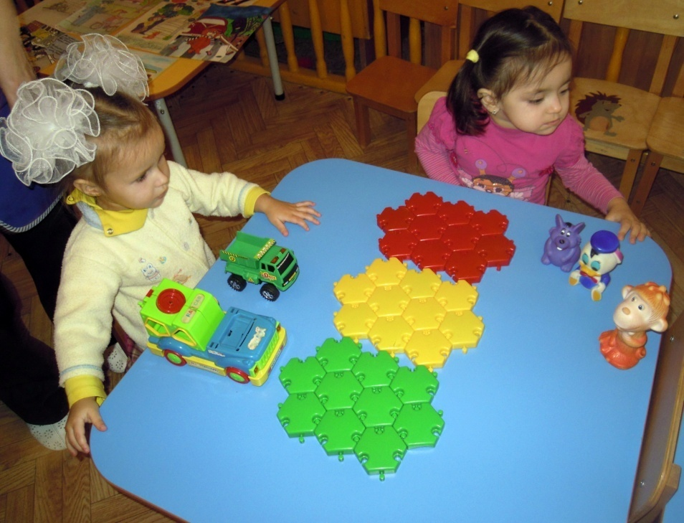

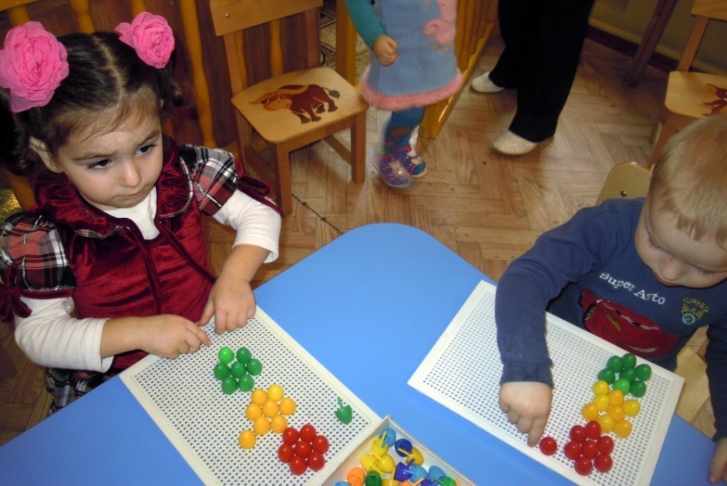

3) Воспитывающая: воспитывать интерес детей к занятию; воспитывать желание соблюдать ПДД.

Методические приемы: вопросы, художественное слово, подвижная игра.

Словарная работа: автобус, водитель, билет на проезд, поручень светофор.

Материал: руль для водителя автобуса, светофор напольный, билетики для оплаты проезда.

Предварительная работа: знакомство с автобусом на картинках и с помощью игрушек.

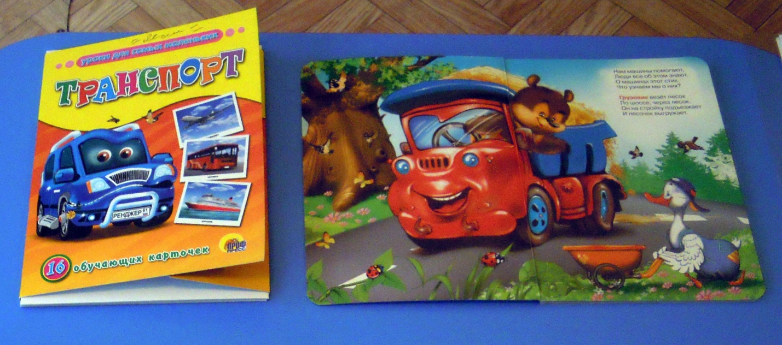

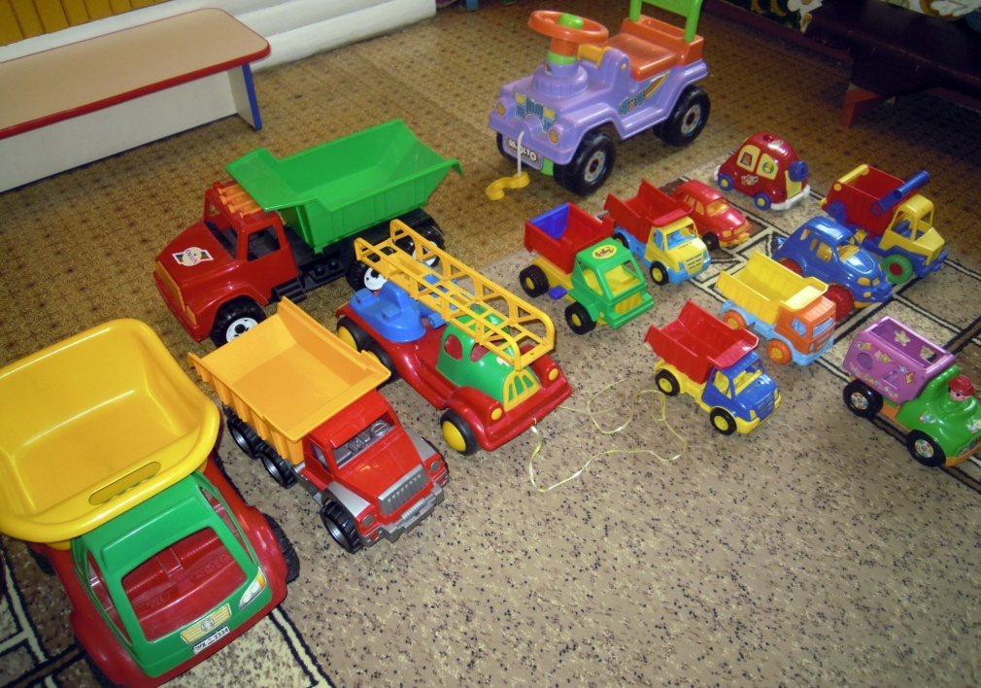

ХОД ЗАНЯТИЯ:

Воспитатель расставляет стулья, как расположены сиденья в автобусе. Сажает детей на стулья, как в автобусе – они пассажиры автобуса.

Воспитатель: Ребята, сегодня мы с вами прокатимся на автобусе. Вы будете пассажирами автобуса. Занимайте свои места в нашем автобусе.

Дети садятся на стульчики.

Воспитатель: Ребята, а чтоб автобус поехал, кого нам не хватает?

(ответы детей: водителя)

Воспитатель: Правильно, ребята нам нужен водитель автобуса. Он будет вести наш автобус по маршруту, объявлять нам остановки, чтоб мы не проехали свою остановку и открывать дверки нашего автобуса. Кто готов быть водителем?

Далее, одного ребенка воспитатель выбирает, дает ему в руки «руль» и сажает впереди – он водитель автобуса. В его обязанности входит объявление остановок и открытие дверей автобуса.

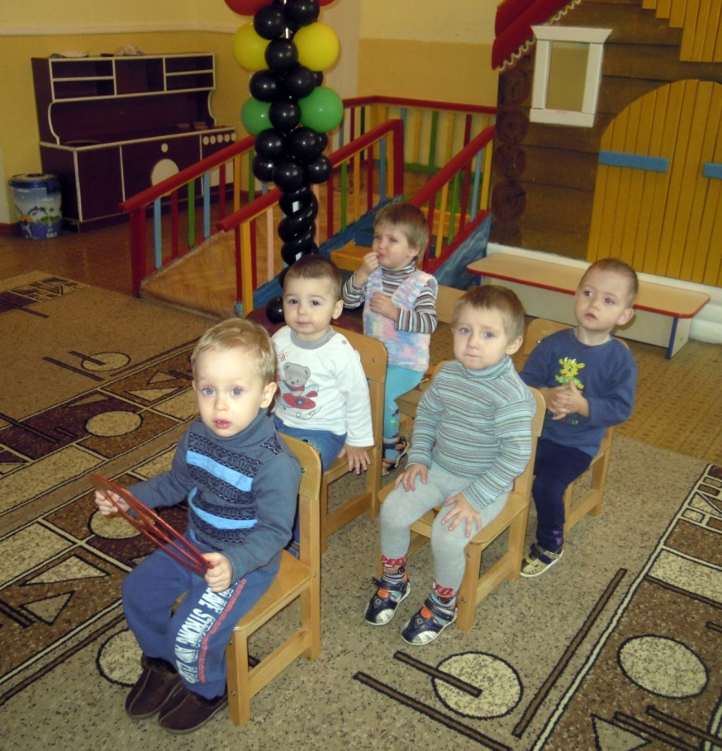

Воспитатель: Ну, в путь, ребятки, мы разобрались кто у нас водитель, кто пассажиры, а теперь нам пора отправляться в путь. Скажите, а проезд мы оплатили?

(ответы детей: нет, не оплатили).

Воспитатель: раздаёт деткам – пассажирам билеты и просит отдать их водителю для оплаты проезда.

Воспитатель: Так, ребята, проезд мы с вами оплатили, места свои заняли в автобусе. Пора в путь. Водитель объявляйте нам, какая первая остановка?

Водитель: Осторожно, двери закрываются, следующая остановка улица Солнечная! Воспитатель: Отлично! Поехали? Ой, ребята, смотрите, на нашем светофоре загорелся красный свет. Водитель скорее тормози! Ух, как резко мы затормозили! Егор и я чуть не упали. Вы знаете почему? Потому что не держались за поручень. Когда едешь в автобусе, нужно всегда держаться, чтобы не упасть и не пораниться.

Как вы думаете можно ли ехать на красный свет?

(ответы детей: нет нельзя)

Воспитатель: Правильно, на красный свет ехать нельзя. Это опасно. Подождём, пока загорится зеленый, на него можно ехать.

Загорается нужный сигнал светофора.

Воспитатель: Ну вот, ребята, теперь мы можем ехать дальше. Водитель мы не доехали еще до нашей остановки?

(ответы детей: доехали)

Воспитатель: Это наша остановка. Когда выходишь из автобуса, нужно быть очень внимательным: нельзя стоять близко к дверям, они могут прищемить вас. Сначала выходят взрослые, потом дети. Наконец-то, мы приехали на нужную нам остановку. Теперь мы с вами знаем, что заходя в автобус нужно:

* оплатить проезд;
* держаться за поручень;
* при выходе из автобуса не подходить к дверям близко.

Воспитатель: Вот мы все и приехали в детский сад! Мы сегодня хорошо потрудились! Молодцы!